29 мая - 03 июня 2023 г.

Функциональное питание: современная концепция здорового образа жизни

КАЗАХСТАН

АЛМАТЫ

Факультет пищевых технологий

«Международный летний университет АТУ-2023»:
Функциональное питание: современная концепция здорового образа жизни.

Одной из основных задач политики в области здорового питания является развитие производства пищевых продуктов, обогащенных незаменимыми компонентами, продуктов функционального назначения, диетических (лечебных и профилактических) пищевых продуктов и биологически активных добавок к пище в целях сохранения и укрепления здоровья населения, профилактики заболеваний, обусловленных неполноценным и несбалансированным питанием.
Основное внимание при разработке и создании функциональных продуктов питания уделяется медико-биологическим требованиям к разрабатываемым продуктам, ингредиентам и добавкам, входящим в их состав.
Предлагаем обзор технологии новых функциональных продуктов питания с биологически активными добавками из сырья растительного и животного происхождения. Программа включает лекционные и практические занятия по технологиям создания продуктов нового поколения, определению безопасности и качества продуктов на основе современных систем контроля и управления.

Лекторы:
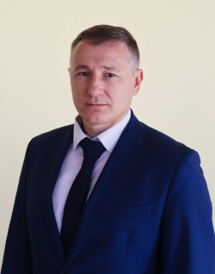  Василенко Виталий Николаевич | Доктор технических наук, профессор, проректор по учебной работе ФГБОУ ВО «Воронежский государственный университет инженерных технологий» (ФГБОУ ВО «ВГУИТ», РФ).  Работает в системе высшего образования более 19 лет, более 17 лет веду подготовку научных кадров в качестве научного руководителя студентов, аспирантов и докторантов. Подготовлены 5 кандидатов технических наук, 1 доктор технических наук и 1 Ph.D. Опубликовано более 300 работ, в том числе 1 учебник в 2 томах с грифом Минобрнауки РФ, 1 учебник с грифом УМО, 1 учебник с грифом ФУМО, 1 учебное пособие с грифом УМО, 13 учебных пособий, 10 монографий, более 100 статей в журналах, рекомендованных ВАК РФ, 17 статей из базы SCOPUS, 50 патентов РФ и 2 свидетельства РОСПАТЕНТА о госрегистрации программы для ЭВМ. Разработано 10 технических условий.
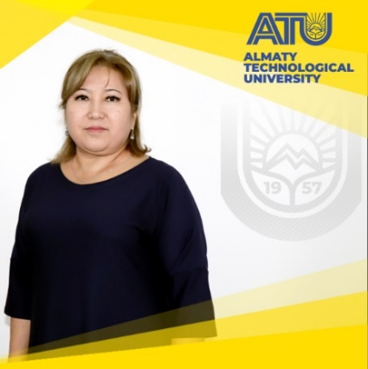  Диханбаева Фатима Токтаровна | Доктор технических наук, профессор кафедры «Технология продуктов питания» АТУ. Лучший преподаватель вуза-2014. Имеет более 270 научно-методических публикаций. Автор 30 учебно-методических пособий, 20 патентов. Эксперт НАОКО. Имеет производственный опыт. Под руководством защитили диссертации 3 к.т.н и 4 доктора PhD.  Область научных исследований: Биотехнологические основы производства молочных продуктов на основе верблюжьего молока
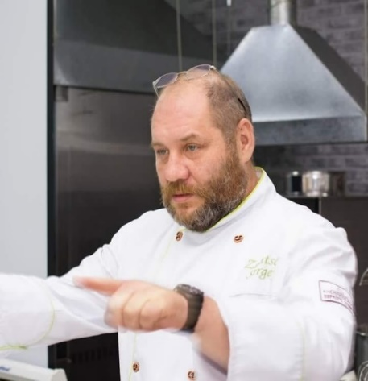  Земцов Сергей Анатольевич | Хлебный сомелье! Пекарь технолог со стажем тридцать лет. В качестве технолога, открывал множество производств в Казахстане. Сотрудничал со многими иностранными компаниями. Юниверсал Содексо (кейтеринговая компания,обслуживала олимпийские игры в Сиднее) Шеврон (нефтяники) .  В настоящее время обучает, консультирует специалистов как в республике Казахстане, так и за рубежом. Был дипломирован на отечественных и зарубежных профессиональных выставках.
Азимова Санавар Туглуковна | -доктор философии (PhD)по специальности «Пищевая безопасность», ассоциированный профессор кафедры «Безопасность и качество пищевых продуктов» АТУ.  Автор более 90 научных трудов, 5 патентов, 3 учебных пособий, 5 монографии. Индекс Хирша в базе Скопус - 2. Успешно занимается научно-исследовательской деятельностью в приоритетном направлении по улучшению качества жизни и здоровья населения Казахстана. Исполнитель 3-х грантовых проектов МОН РК.
Кекибаева Анара Канбековна | доктор PhD, ассоциированный профессор кафедры «Технология хлебопродуктов и перерабатывающих производств», Факультета «Пищевые Технологии» АТУ.  Автор более 50 научных публикаций, в том числе входящих в базу данныx Scopus, автор учебно-методических трудов, патентов.  Основное напрвление исследования: производство новых видов напитков функциональной направленности.

ПРОГРАММА ЛЕТНЕГО УНИВЕРСИТЕТА

29 мая  Понедельник | 09:30 – 09:30 | ЦЕРЕМОНИЯ ОТКРЫТИЯ  Главный учебный корпус, малый актовый зал  Логин: 876-243-6555  Пароль: Qwerty1234
 | 10:30 – 11:20 | Василенко В.Н.  Лекция. Новые функциональные продукты питания с биологически активными веществами из сырья животного происхождения  Аудитория: 303, учебный корпус 2А  Логин: 5605807217  Пароль: Qwerty1234
 | 11:30 – 12:20  12:25-13:15 | Василенко В.Н.  Лабораторная работа. Идентификация меда и потребительские свойства меда, методы контроля. Европейские требования, предъявляемые к меду  Аудитория: 609, учебный корпус 2А  Логин: 5605807217  Пороль: Qwerty1234
30 мая  Вторник | 09:30 – 10:20 | Василенко В.Н.  лекция. Выявление механизмов воздействия биологически активных веществ и новых функциональных продуктов питания животного происхождения  Аудитория: 303, учебный корпус 2А  Логин: 5605807217  Пароль: Qwerty1234
 | 10:30 – 11:20 | Диханбаева Ф.Т.  лекция. Физиологические эффекты и роль функциональных продуктов питания  Аудитория: 303, учебный корпус 2А  Логин: 5605807217  Пароль: Qwerty1234
 | 11:30 – 12:20  12:25-13:15 | Василенко В.Н.  Лабораторная работа. Морфометрическое исследование клеток культурных дрожжей как метод оценки их физиологического состояния в технологии пищевых продуктов  Аудитория: 808, учебный корпус 2А  Логин: 5605807217  Пароль: Qwerty1234
31 мая  Среда | 09:30 – 10:20 | Василенко В.Н.  Лекция. Новые функциональные продукты питания с биологически активными веществами из сырья растительного происхождения  Аудитория: 303, учебный корпус 2А  Логин: 5605807217  Пароль: Qwerty1234
 | 10:30 – 14:05 | Земцов С.А..  Практические занятия «Традиционные виды хлеба, с использованием ингредиентов для здорового образа жизни»  Аудитория: учебно-производственный центр, учебный корпус 2Б  Логин: 5605807217  Пароль: Qwerty1234
01 июня Четверг | 09:30 – 10:20 | Василенко В.Н.  лекция. Выявление механизмов воздействия биологически активных веществ и новых функциональных продуктов питания на растительной основе  Аудитория: 303, учебный корпус 2А  Логин: 5605807217  Пароль: Qwerty1234
 | 10:30 – 11:20 | Василенко В.Н.  Лабораторные работы. Загрязнение продуктов питания азотсодержащими соединениями и методы определения  Аудитория: лаборатория института пищевой безопасности,  учебный корпус 2Б  Логин: 5605807217  Пароль: Qwerty1234
 | 11:30 – 12:15 | Азимова С.Т.  Лекция. Расширение ассортимента функциональных продуктов с добавлением пектина из бахчевых культур  Аудитория: 303, учебный корпус 2А  Логин: 5605807217  Пароль: Qwerty1234
02 июня  Пятница | 09:30 – 10:20 | Василенко В.Н.  Лекция. Функциональные пищевые продукты геродиетического назначения  Аудитория: 303, учебный корпус 2А  Логин: 5605807217  Пароль: Qwerty1234
 | 10:30 – 11:20  11:25-12:15 | Кекибаева А.К.  практические занятия. Производство сусла для безалкогольного пива  Аудитория: 404, учебный корпус 2А  Логин: 5605807217  Пароль: Qwerty1234
 | 14.00 | ЦЕРЕМОНИЯ ЗАКРЫТИЯ  Главный учебный корпус, малый актовый зал  Логин: 876-243-6555  Пароль: Qwerty1234

